Правила пожарной безопасности на кухне
Чтобы приготовление пищи не привело к возникновению пожара, не забывайте об элементарных правилах пожарной безопасности.
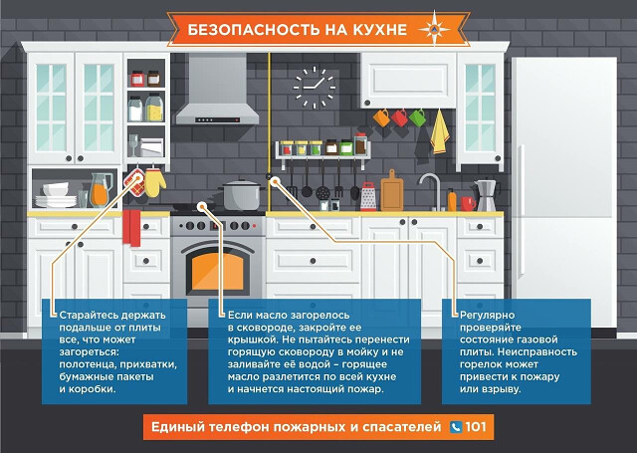
- Крючки для полотенец, прихваток должны находиться подальше от плиты. Старайтесь держать подальше все, что может загореться: полотенца, прихватки, бумажные пакеты и коробки.
- Если плита стоит у окна, обязательно во время готовки отодвиньте занавески - масло на сковороде может загореться и огонь перекинется на них.
- Обязательно удаляйте с плиты и кухонного стола весь нечаянно пролитый жир. Кулинарный жир, подсолнечное масло легко воспламеняются и мгновенно разгораются.
- Электрические провода на кухне должны быть обязательно сухими, чистыми (вода и жир разрушают изоляцию), проложены как можно дальше от нагревающихся поверхностей и вне пределов досягаемости детей.
- Не пользуйтесь на кухне аэрозолями - они могут вспыхнуть даже на значительном расстоянии от плиты. Не держите на кухне растворители, средства от насекомых, краски в аэрозольных упаковках.
- Если масло загорелось в сковороде, закройте ее крышкой. Ни в коем случае не заливайте сковороду водой – горящее масло разлетится по всей кухне и начнется настоящий пожар. Не пытайтесь перенести горящую сковороду в мойку.
- Для тушения очагов горения на кухне держите под рукой крышку, пищевую соду, огнетушитель. В качестве подручных средств тушения может пригодиться любое моющее средство, земля из цветочных горшков, банка с водой, мокрое полотенце.

При обнаружении возгорания незамедлительно сообщайте об этом в службу спасения по телефону 101 с сотового или 112. Помните, от ваших действий может зависеть Ваша жизнь и жизнь близких вам людей!
Инструктор ПП ПЧ-113 с.Котик Е.В. Шемякова

